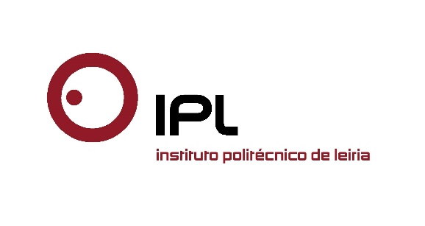
Especialistas em impressão 3D em diálogo com médicos e outros profissionais de ciências da saúde
CDRsp/IPLeiria dinamiza formação única no País
em fabricação digital direta aplicada à medicina
O Centro para o Desenvolvimento Rápido e Sustentado do Produto do Politécnico de Leiria (CDRsp/IPLeiria) realiza amanhã, 18 de maio, um workshop único no País em direct digital manufacturing / fabricação digital direta em medicina. A formação reúne especialistas nacionais e internacionais nesta área, assim como médicos e outros profissionais das ciências da saúde - do Royal Berkshire NHS Foundation Trust da Universidade de Reading, UK; do ALBA, Synchrotron Light Source, em Barcelona; do Centro Hospitalar de Leiria; do Hospital de Santa Maria; da Fundação Champalimaud, e de empresas da área da inovação centrada no indivíduo -, para um espaço de discussão e brainstorming, com o objetivo de estabelecer redes para o desenvolvimento futuro de projetos conjuntos envolvendo impressão digital direta na área da saúde.
A presidência do Politécnico de Leiria, Paulo Vicente, presidente da Câmara da Marinha Grande, Nuno Alves, diretor do CDRsp, e Geoffrey Mitchell, chair do evento, darão as boas-vindas na cerimónia de abertura, às 9h00, seguindo-se, às 9h15, a apresentação do investigador do CDRsp/IPLeiria Artur Mateus sobre a fabricação digital direta, e de Mahadevappa, da Universidade de Karnatak, Dharwad, na Índia, que falará sobre as aplicações médicas com recurso a polímeros. Às 11h15 Christina Kamma-Lorger, da ALBA Synchrotron Light Source – o sincrotrão de terceira geração junto a Barcelona, Espanha, falará de medicina regenerativa para o olho, seguindo-se, às 12h00, a intervenção de Malcolm Sperrin, do Royal Berkshire e NHS Foundation Trust do Reino Unido, sobre a perspetiva médica da fabricação digital direta.
Seguem-se três fóruns que visam as aplicações da fabricação digital direta na cirurgia, na medicina/imagem, e nas ciências da saúde. Nestes fóruns promove-se o diálogo entre todos os participantes, engenheiros, médicos e outros profissionais na área da saúde, investigadores e estudantes. No âmbito deste workshop estará também a decorrer um concurso, em que os participantes são convidados a apresentar ideias de aplicação da fabricação digital direta em medicina – ao vencedor será atribuído um prémio que lhe permitirá desenvolver e acelerar a sua ideia em parceria com o CDRsp.
Recentemente o Centro para o Desenvolvimento Rápido e Sustentado do Produto do Politécnico de Leiria foi convidado pelo Governo para liderar uma futura plataforma nacional de fabricação aditiva. Nessa ocasião, o Ministro da Ciência, Tecnologia e Ensino Superior, Manuel Heitor, considerou que o CDRsp/IPLeiria tem vindo a destacar-se neste domínio, tendo já uma larga experiência no trabalho em rede na região, com as empresas, instituições de ensino superior, centros tecnológicos, unidades de investigação e associações empresariais.
Neste contexto, o CDRsp/IPLeiria lidera a infraestrutura científica PAMI - Portuguese Manufacturing Initiative, aprovada pela Fundação para a Ciência e Tecnologia, tendo como parceiros as seguintes entidades da região centro: o CENTIMFE - Centro Tecnológico da Indústria de Moldes, Ferramentas Especiais e Plásticos; o CEMUC-UC, o ISR-UC e o CNC-UC (Centro de Engenharia Mecânica, Instituto de Sistemas e Robótica, e Centro de Neurociências e Biologia Celular da Universidade de Coimbra), e o Instituto Pedro Nunes. A implementação e ampliação desta plataforma permitirá alargar esta iniciativa ao País dando assim resposta ao desafio lançado pela tutela e consolidando a posição do CDRsp/IPLeiria no domínio da fabricação digital direta nacional e internacionalmente.
Mais informações sobre o workshop DDM 4Med podem ser consultadas aqui http://cdrsp.ipleiria.pt/ddm4med/
Leiria, 17 de maio 2016
Para mais informações contactar:
Midlandcom – Consultores em Comunicação
Ana Frazão Rodrigues * 939 234 508 * 244 859 130 * afr@midlandcom.pt
Maria Joana Reis * 939 234 512 * 244 859 130 * mjr@midlandcom.pt

